INTENSIF 23
KESEBANGUNAN DAN KEKONGRUENAN

Indikator 23: Menyelesaikan masalah menggunakan konsep perbandingan pada kesebangunan dan kongruenan

- Kesebangunan
Bangun-bangun datar yang sebangun artinya bangun-bangun datar tersebut mempunyai bentuk yang sama namun ukurannya berbeda dapat lebih besar atau lebih kecil.
Untuk membuktikan dua buah bangun datar sebangun dapat dilakukan jika memenuhi salah satu syarat di bawah ini :
1. Sudut-sudut yang bersesuaian sama besar.
2. Sisi-sisi yang bersesuaian mempunyai perbandingan yang sama.
Sisi yang bersesuaian terletak di hadapan sudut yang sama besar.
- Perhatikan gambar berikut.
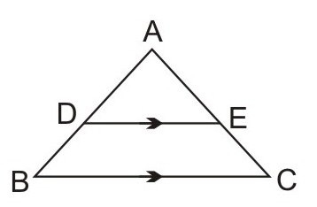
Terdapat segitiga ABC dan segitiga ADE dan BC sejajar DE.
Segitiga ABC dan segitiga ADE sebangun, maka:
$\frac{AB}{AD}=\frac{BC}{DE}=\frac{AC}{AE}$ atau $\frac{AD}{AB}=\frac{DE}{BC}=\frac{AE}{AC}$
- Pada segitiga siku-siku dapat dibuat garis tinggi ke sisi miring.
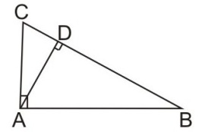
Segitiga ABC sebangun dengan segitiga ADC. Dengan menggunakan konsep kesebangunan maka diperoleh:
$$AB^{2}=BD×BC$$
$$AC^{2}=CD×CB$$
$$AD^{2}=BD×CD$$
- Kekongruenan
Dua bangun dikatakan kongruen jika semua panjang sisi-sisi yang bersesuaian sama besar dan begitu juga sudutnya. Mudahnya, kita katakan bahwa dua bangun itu sama ukurannya dan sama bentuknya.
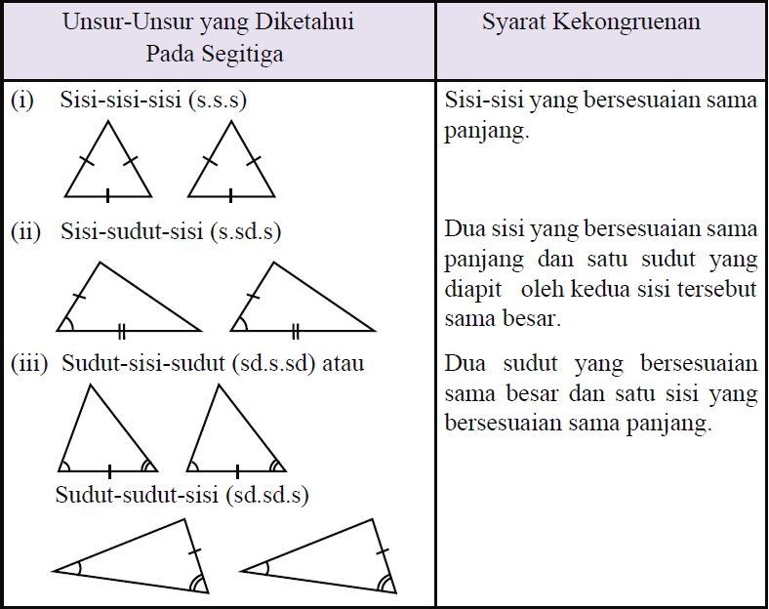

LATIHAN DASAR

- Perhatikan gambar
(i)
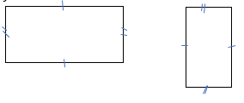
(ii)
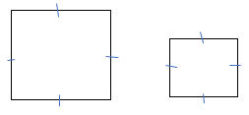
(iii)
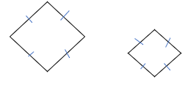
(iv)
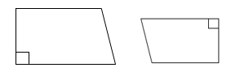
Pasangan bangun di samping yang pasti sebangun adalah ..
- (i) dan (ii)
- (i) dan (iii)
- (ii) dan (iii)
- (ii) dan (iv)
- Perhatikan persyaratan berikut.
  - Kertas berbentuk persegi Panjang berkuran 30 cm x 20 cm
  - Sebuah papan tulis berukuran 16 cm x 12 cm
  - Sebuah map berukuran 14 cm x 21 cm
  - Sebuah dinding tembok berukuran 25 cm x 15 cm
Pasangan bangun yang sebangun adalah …
- I dan II
- I dan III
- II dan III
- II dan IV
- Perhatikan gambar berikut.
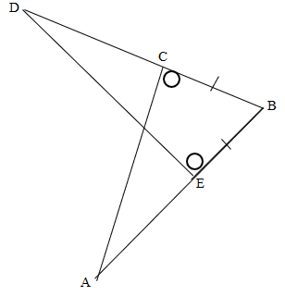
$∆$ ABC kongruen dengan $∆$ BDE karena memenuhi syarat
- Sisi, sisi, sisi
- Sisi, sudut, sisi
- Sisi, sisi, sudut
- Sudut, sudut, sudut
- Perhatikan gambar berikut!
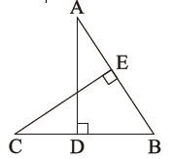
Jika Panjang AD = CE. Kedua segitiga di atas kongruen dengan syarat.....
- Sisi, sisi, sudut
- Sisi, sudut, sisi
- Sudut, sisi, sudut
- Sisi, sudut, sudut
- Diketahui $∆$ABC dan $∆$KLM adalah dua buah segitiga yang kongruen. Jika diketahui $∠$A = $∠$L dan $∠$C = $∠$K, maka pasangan sisi-sisi yang sama panjang adalah ....
- AB = KM, BC = ML, AC = KL
- AB = ML, BC = KL, AC = KM
- AB = KL, BC = KM, AC = ML
- AB = ML, BC = KM, AC = KL
- Perhatikanlah gambar berikut.
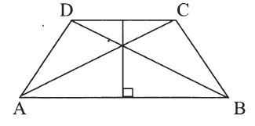
ABCD trapezium sama kaki. Banyak pasangan segitiga kongruen pada gambar tersebut adalah …
- 4 pasang
- 5 pasang
- 6 pasang
- 7 pasang
- Perhatikan gambar berikut.
Dari gambar di samping, Panjang TR = ..
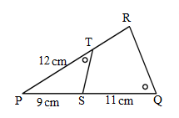
- 2 cm
- 3 cm
- 4 cm
- 6 cm
- Perhatikanlah gambar.
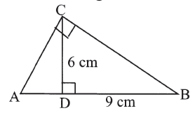
Panjang AD adalah …
- 3 cm
- 4 cm
- 4,5 cm
- 5 cm
- Perhatikan gambar di samping. Panjang QR adalah ..
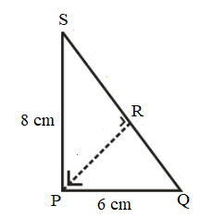
- 3,8 cm
- 3,6 cm
- 3,4 cm
- 3,2 cm
- Perhatikan gambar berikut.
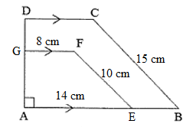
Bangun ABCD dan AEFG sebangun. Luas bangun ABCD adalah ..
- 45 cm²
- 62,5 cm²
- 67,5 cm²
- 90 cm²
- Perhatikan gambar berikut
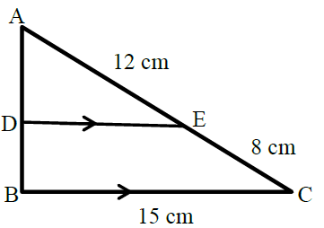
Panjang DE adalah ....
  - 6 cm
  - 7 cm
  - 8 cm
  - 9 cm
- Perhatikan gambar beriku
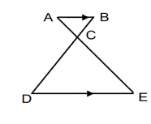
Diketahui panjang AB = 6 cm dan DE = 14 cm. Jika panjang AE = 15 cm maka panjang CE adalah....
- 4,5 cm
- 10,5 cm
- 15 cm
- 21 cm
- Perhatikanlah gambar berikut.
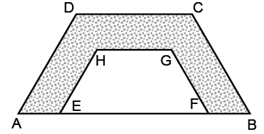
ABCD trapesium sama kaki dan sebangun dengan EFGH. Jika panjang EF = 24 cm, HG = 14 cm, EH = 13 cm dan DC = 21 cm, maka luas daerah yang diarsir adalah ....
  - 212 cm²
  - 248 cm²
  - 265 cm²
  - 285 cm²
- Sebuah tiang yang tingginya 4 m memiliki bayangan 300 cm. Pada saat yang sama bayangan sebuah pohon 10 m. TInggi pohon tersebut adalah ....
- 8 m
- 9 m
- 13,3 m
- 16 m
- Perhatikan gambar berikut!
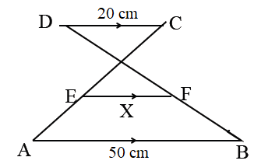
Jika AE : EC = 2 : 3 , maka panjang EF adalah ….
  - 15 cm
  - 22 cm
  - 25 cm
  - 26 cm
- Perhatikan gambar! Jika PQRS persegi, maka panjang RT adalah ....
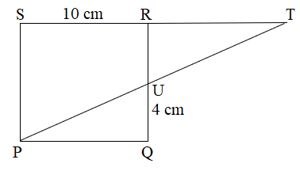
  - 5$\frac{1}{3}$ cm
  - 6$\frac{2}{3}$ cm
  - 7 cm
  - 7$\frac{1}{4}$ cm
- Perhatikanlah gambar berikut.
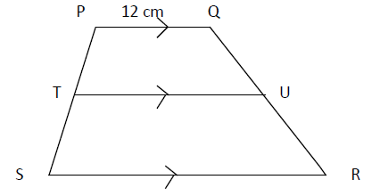
Trapesium PQUT sebangun dengan TURS. Jika PT : TS = 2 : 3, panjang SR adala
  - 18 cm
  - 22 cm
  - 24 cm
  - 27 cm
- Perhatikanlah gambar berikut.
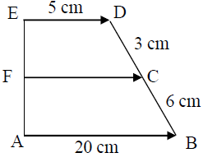
Panjang FC adalah …
  - 5 cm
  - 10 cm
  - 12 cm
  - 14 cm
- Foto yang ditempel pada kertas karton berukuran 10 cm x 15 cm. Di sebelah kiri, kanan, dan atas foto terdapat sisa karton selebar 2 cm. Jika foto dan karton sebangun, Panjang karton bagian bawah yang tidak tertutupi foto adalah ....
- 1 cm
- 2 cm
- 3 cm
- 4 cm
- Foto yang ditempel pada kertas karton berukuran 20 cm x 25 cm. Di sebelah kiri, kanan, dan atas foto terdapat sisa karton selebar 2 cm. Jika foto dan karton sebangun, luas karton bagian bawah foto adalah ....
- 26 cm²
- 30 cm²
- 36 cm²
- 72 cm²
- Perhatikan gambar berikut.
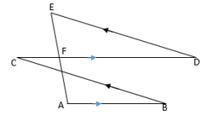
Jika panjang BC = CD = DE = 15 cm dan AB = 11 cm, panjang CF adalah
- 2 cm
- 8 cm
- 12 cm
- 13 cm
- Perhatikan gambar berikut.
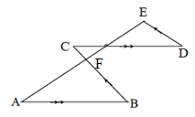
Diketahui Panjang ED = 11 cm, Panjang AB = BC = CD = 15 cm. Panjang garis FB adalah …
- 10 cm
- 11 cm
- 12 cm
- 13 cm

LATIHAN OLIMPIADE

      - OSN Matematika 2006 Tingkat Kota
Pada segitiga PQR, S adalah titik tengah QP dan T titik tengah QR. Perbandingan antara TS dan QR adalah ...
- 1 : 2
- 1 : 3
- 2 : 3
- 3 : 4
- 3 : 5
      - OSN Matematika 2006 Tingkat Kota
Perhatikan gambar di bawah ini. Jika CE = EB, AD = DB, besar dan panjang CA = 4 cm, maka panjang CF adalah …
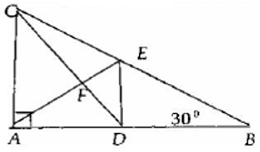
      - OSN Matematika 2006 Tingkat Kota
Perhatikan gambar di bawah ini. Jika luas BCDE = luas ABE, dan panjang CD = , maka panjang BE = …
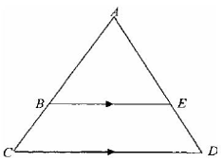
- 4
- 2
- Jawaban A, B, C dan D tidak ada yang benar
      - OSN Matematika 2007 Tingkat Kota
Perhatikan gambar berikut.
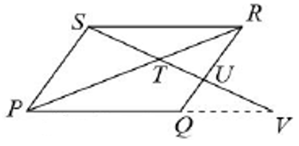
Diketahui PQRS adalah jajar genjang dan misalkan garis SU memotong diagonal PR di titik T, memotong ruas garis QR di titik U dan memotong garis PQ di titik V. Jika panjang ruas garis ST 16 cm dan panjang ruas garis TU 8 cm, maka panjang ruas garis UV adalah ... cm
- 12
- 18
- 20
- 22
- 24
      - OSN Matematika 2010 Tingkat Kota
Pada segitiga ABC (siku-siku di C) titik Q pada AC, titik P pada AB, dan PQ sejajar BC. Panjang AQ = 3 ; AP = 5 ; BC = 8, maka luas segitiga ABC adalah ...
- 48
- 36
- 24
- 22
- 12
      - OSN Matematika 2010 Tingkat Kota
Diketahui jajargenjang ABCD ; sudut A = sudut C =45⁰. Lingkaran K dengan pusat C melalui B dan D. AD diperpanjang memotong lingkaran di E dan BE memotong CD di H. Perbandingan antara luas segitiga BCH dengan segitiga EHD adalah ...
      - OSN Matematika 2012 Tingkat Kota
Diketahui persegi panjang PQRS. Panjang PV = QT = PS = 6. Titik U adalah perpotongan antara garis SV dan RT (sepeti gambar di bawah). Jika PQ = 10 maka luas segiempat PTUS adalah ...
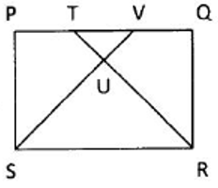
- 15
- 17
- 19
- 21
- 23
      - OSN Matematika 2014 Tingkat Kota
Diketahui titik W, F dan G pada trapesium ABCD. Sisi FE sejajar dengan sisi AB. Jika AB = 7, DC = 14, DG = 8, FG = 4, BB = x dan GE = y, maka nilai x + y adalah ...
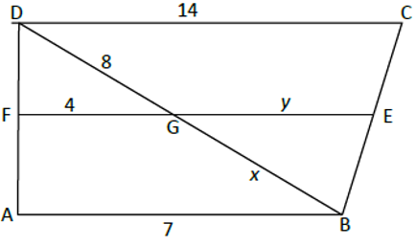
- 10
- 11
- 12
- 13
      - OSN Matematika 2016 Tingkat Kota
Perhatikan gambar berikut.
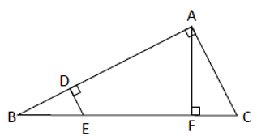
Jika BE = 2 cm, EF = 6 cm dan FC = 4 cm, maka panjang DE adalah ...
      - OSN Matematika 2016 Tingkat Kota
Pada pagi hari yang cerah, suatu bola raksasa ditempatkan di tanah lapang yang datar. Panjang bayangan bola tersebut apabila diukur dari titik dinggung bola dengan tanah adalah 15 m. Di samping bola tersebut terdapat tiang vertikal dengan tinggi 1 m yang mempunyai bayangan sepanjang 3 m. Radius bola tersebut adalah ... meter
      - OSN Matematika 2017 Tingkat Kota
Diketahui persgi panjang ABCD dengan AB = 12 dan BC = 5. Panjang lintasan DPQB pada gambar berikut adalah ...
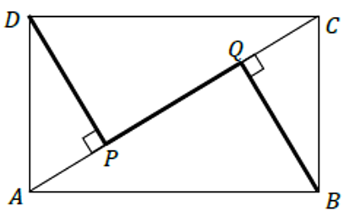
      - OSN Matematika 2018 Tingkat Kota
Diketahui jajr genjang ABCD dengan AB = 10 cm. Titik P berada di garis diagonal BD dan sebagai titik potong garis BD dan AQ, serta titik Q terletak pada CD dan BP = 2 DP. Panjang DQ adalah ... cm
- 2
- 7
- 5
      - OSN Matematika 2020 Tingkat Kota
Perhatikan gambar $∆$ABC berikut
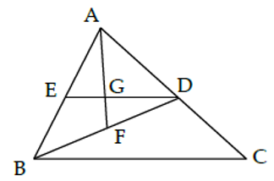
Diketahui D titik tengah sisi AC. F titik tengah sisi BD dan DE sejajar BC. Jika G adalah titik potong AF dan DE, maka perbandingan BC : DG adalah ...
- 12 : 1
- 8 : 1
- 6 : 1
- 4 : 1
      - OSN Matematika 2022 Tingkat Kota
ABCD adalah suatu persegi panjang. Dari titik C ditarik garis lurus yang memotong sisa AB di titik X. Garis CX memotong perpanjangan sisi AD di titik Y. Jika panjang BX adalah b cm, panjang DY adalah d cm, dan luas persegi panjang ABCD adalah L cm², maka pernyataan yang benar adalah ...
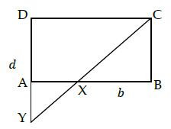
- b $×$ d = L
- b $×$ d = 2L
- L < b $×$ d < 2L
- b $×$ d < L
      - OSN Matematika 2023 Tingkat Kota
Diketahui dua buah segitiga OAB dan OCB dengan O(0,0), A(4,0),B(0,3) dan C(2,3). Jika segitiga OCB digeser searah sumbu-x sehingga titik O terletak di tengah sisi OA, maka perbandingan antara luas irisan kedua segitiga mula-mula dan luas irisan kedua segitiga setelah segitiga OCB digeser adalah ...
- 3 : 2
- 2 : 1
- 3 : 1
- 4 : 1
      - OSN Matematika 2023 Tingkat Kota
Segitiga ABC siku-siku di A dan ADEC adalah persegi panjang. Titik H terletak pada DE dan lingkaran dengan pusat H menyinggung sisi segitiga ABC.
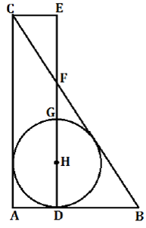
Jika FG = 2 cm dan EF = 4 cm, maka segitiga ABC adalah ... cm²
- 8
- 27
- 54
- 108
      - OSN Matematika 2025 Tingkat Kota
Jajargenjang ABCD memiliki keliling 106 cm dengan panjang sisi AB = (3x + 1) cm dan BC = (5x – 20) cm. titik pada sisi AB sehingga DE tegak lurus AB. Titik F dan H pada ruas garis CE. Titik K pada sisi AB sehingga FK sejajar DE. Titik F berada di dalam segitiga ACD sehingga garis GF tegak lurus GH dan GF sejajar DE.
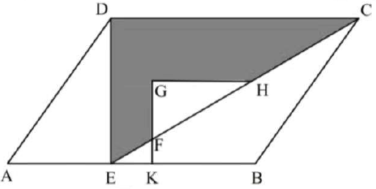
Jika panjang DE = (3x – 7) cm, HC = 2 x EF dan FK = 5 cm, luas daerah bangun datar yang diarsir adalah …
- 122,5
- 185
- 262,5
- 280
KUNCI JAWABAN

